**高家老宅消防安全承诺函**

承租人已完全了解高家老宅的情况，知悉因无相关基建的技术前期审批程序，高家老宅不具备开展消防验收的申报条件，并已了解出租人对现场进行消防设备的配备情况（消防设备见附件）。承租人自愿向杭州市城东新城建设投资有限公司（出租人）租赁高家老宅，出租后由承租人负责消防安全管理工作，并接受出租人对承租人进行监管，承租人承诺如下：

1、承租人不得在租赁物业生产、储存、经营易燃易爆和有害有毒危险品，不得出现违规使用电气、燃气设备或擅自改变租赁物业房屋安全结构、设备等重大安全隐患行为。不得损害公共利益或者妨碍他人正常工作、生活。一经发现拒不整改的，视为根本违约，出租人有权单方解除合同并追索承租人违约、赔偿责任。

2、承租人应遵守消防安全管理规定，落实物业消防安全制度，确立消防安全责任人和管理人，明确安全管理职责，定期学习消防安全知识，积极参加消防培训。承租人有义务每年与出租人签订当年的《安全管理协议书》，并按相关要求落实安全经营主体责任。

3、承租人应按消防管理规定配备有效的消防设备，确保消防疏散通道畅通无阻挡，定期对租赁物业内的消防设备进行自查，各类消防灭火设备设施检查记录完整，承租人应配合出租人进行安全检查。如发生消防安全事故，承租人应立刻上报出租人相关情况，且所有的责任均由承租人承担。同时不得随意变更承租场所的用途和破坏建筑物的结构，在铺设、装修水、电、煤、气线路或管道时，不得违反安全规定，不得损害出租人或房屋产权人的合法权益，在施工前将设计方案向出租人备案。

4、就双方对安全责任约定，出租人有权监督但不负有义务，承租人自始独立承担租赁房屋的全部安全责任。如租赁房屋在使用期间发生安全事故，承租人应立即采取有效措施，降低损失、消除影响，并独立承担全部的救治修缮费用。如因此给出租人造成不利影响或损失的，由承租人承担全部赔偿责任。且出租人有权单方解除合同并向承租人追索。

5、承租人应对法律允许范围内的暂住人口，根据《浙江省流动人口居住登记条例》、《杭州市流动人口服务管理条例》的相关规定进行流动人口居住登记和居住证领取，控制和减少违法犯罪。

6、承租人负责承租场所内重大危险源警示标志及紧急疏散标志的设置；负责配备符合规定要求的灭火器材，严禁在禁烟区域内吸烟，严禁违章动用明火，不得在承租场所及周边区域堆放易燃易爆和有毒有害物品；严禁在承租场所内设置员工及家属宿舍，需设置值班室的应向属地相关职能部门报备；做好安全用电、防汛抗台、抗雪防冻、防盗等工作；保持用电设施的完好，严禁乱接乱拉电线。

7、承租人对承租场所的安全生产情况进行定期检查，发现安全隐患及时处理并向出租人报告。承租场所有任何安全事件或安全隐患发生的，承租人应立即报告（事发半小时内）、着手消除、控制影响。涉及安全生产事故的，还应立即如实报告所在地的有关部门，并积极采取措施减少损失。

8、承租人应全力配合出租人开展安全技防建设，并对出租人安装的技防设施设备有保管责任，不得私自拆除、关闭、破坏，若因承租人原因造成设施设备遗失或损坏，承租人应承担赔偿责任。

9、承租人在发生火灾火警等紧急事件时，除第一时间向消防等应急主管部门报警外，还须在5分钟之内拨打出租人的安全管理专号。

10、承租人应接受出租人在安全生产方面的管理和协调，指派 相关人员为安全管理联系人。承租人有权对出租人管理范围内周边场所的安全隐患，向出租人提出整改建议，如承租人更换安全管理联系人，须第一时间告知出租人。

11、尽管出租人将按照前述权限实施有关安全生产管理工作，但这并不构成共同承担减轻、或豁免任何承租人的安全责任。在承租人承租范围内（因房屋本身主体质量问题导致的除外）发生的各类安全事故、治安事件、涉恐事件，均由承租人独立承担所有责任。如给出租人造成经济或商誉损失的（包括可能的诉讼费、律师费、评估费、鉴定费、差旅费支出），亦由承租人承担赔偿责任。

12、根据房屋安全要求，二层活载最大1kn/m2,使用人数同时上人限制在 25 人以内（或等同25人约1300公斤的重量同时安放）。如因违反要求导致出现相关安全问题，出租人有权解除租赁关系，产生的承租和装修等投入承租人自行承担，与出租人无关。

13、租赁期间，承租人应充分知晓周边地块施工对承租房屋产生的潜在风险影响，相关风险均由承租人承担。

14、因承租房屋的情况，承租人确认如因主管部门等原因或要求认为承租人的经营违反安全生产、消防等要求导致需要关停或导致双方租赁合同无法履行的，出租人有权解除租赁关系，产生的承租和装修等投入承租人自行承担，与出租人无关。

除以上列明的承诺外，承租人应自觉做好其他保障安全、合规经营、环境保护、不扰民等各项事务。出租人有权监督、核查，但出租人的监督核查并不减轻或代替任何承租人的安全责任。

承诺人：

日期：

**高家老宅消防设备表**

|  |  |  |  |  |  |
| --- | --- | --- | --- | --- | --- |
| 序号 | 名称 | 型号 | 单位 | 数量 | 备注 |
| 1 | 灭火器 | MF/ABC4 | 只 | 10 |  |
| 2 | 手推式灭火器 | 20Kg磷酸铵盐 | 只 | 1 |  |
| 3 | 灭火器箱 |  | 只 | 5 |  |
| 4 | 手抬机动消防泵 | JBQ5.0/8.6 | 只 | 1 | 流量64T/h、扬程60m、出水压力≥0.5 MPa |
| 5 | 水龙带 | DN65-30 | 个 | 4 |  |
| 6 | 水枪 | DN65 | 个 | 2 |  |
| 7 | 竹梯 | 6m | 只 | 2 |  |
| 8 | 铝合金软梯 | 10m | 只 | 1 |  |
| 9 | 轻便消防水龙 | 700*550*160 | 套 | 2 | I |
| 10 | 小心碰头标识 |  | 张 | 1 |  |

移交代表： 接收人代表：

日期：

附：设备照片

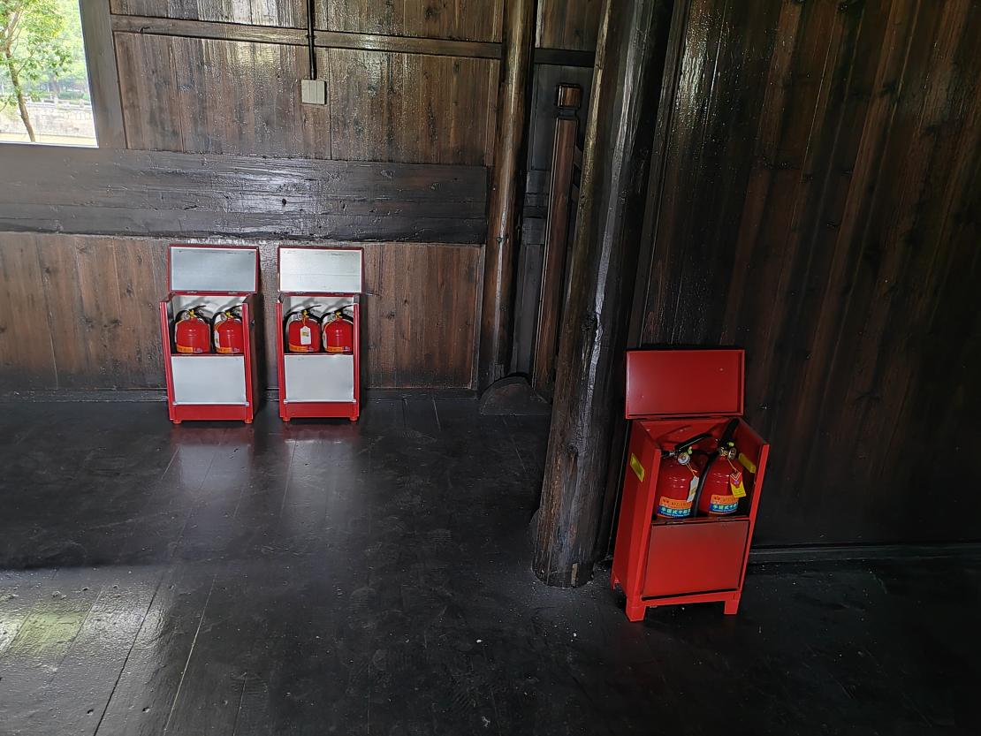

二层灭火器

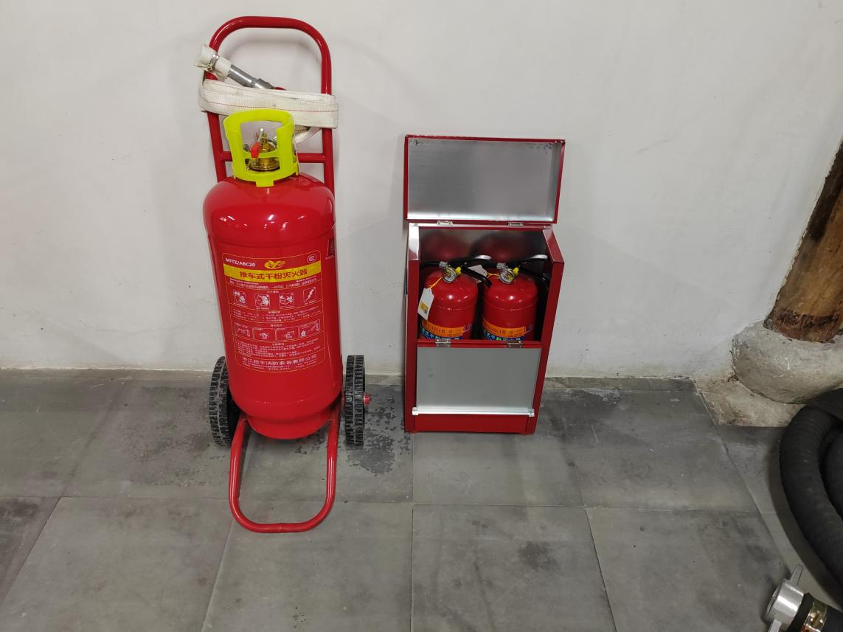

一层灭火器

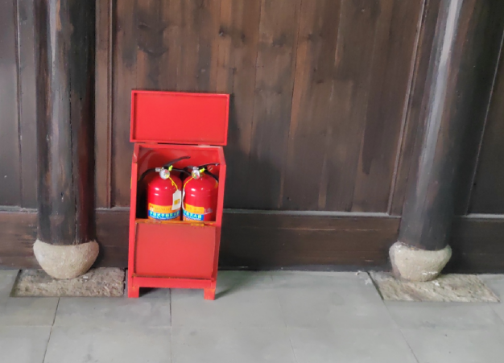

一层灭火器

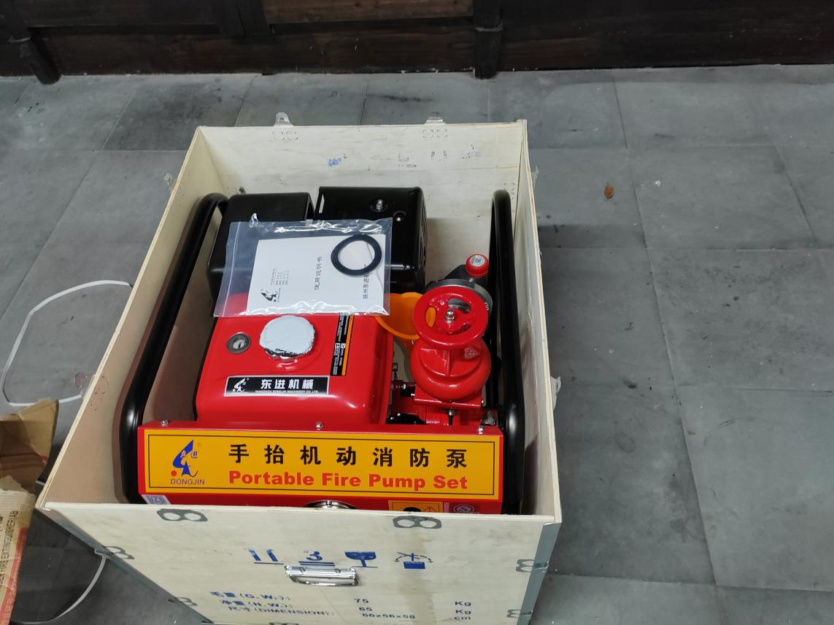

手抬机动消防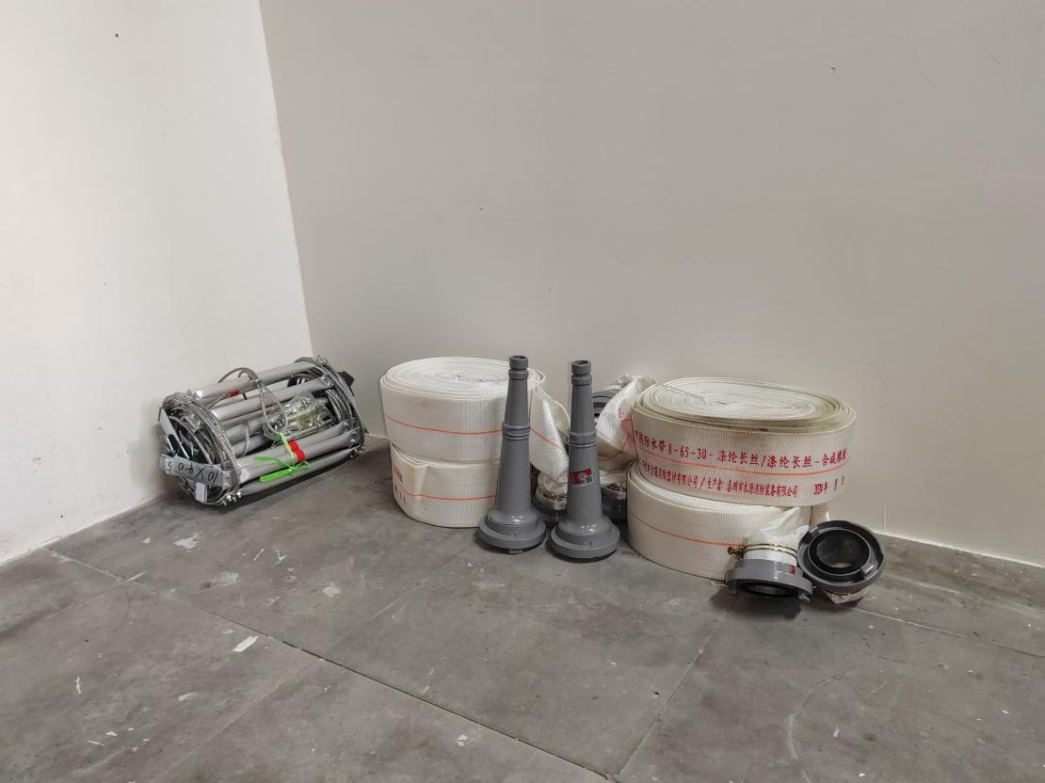

水龙带、水枪、铝合金软梯

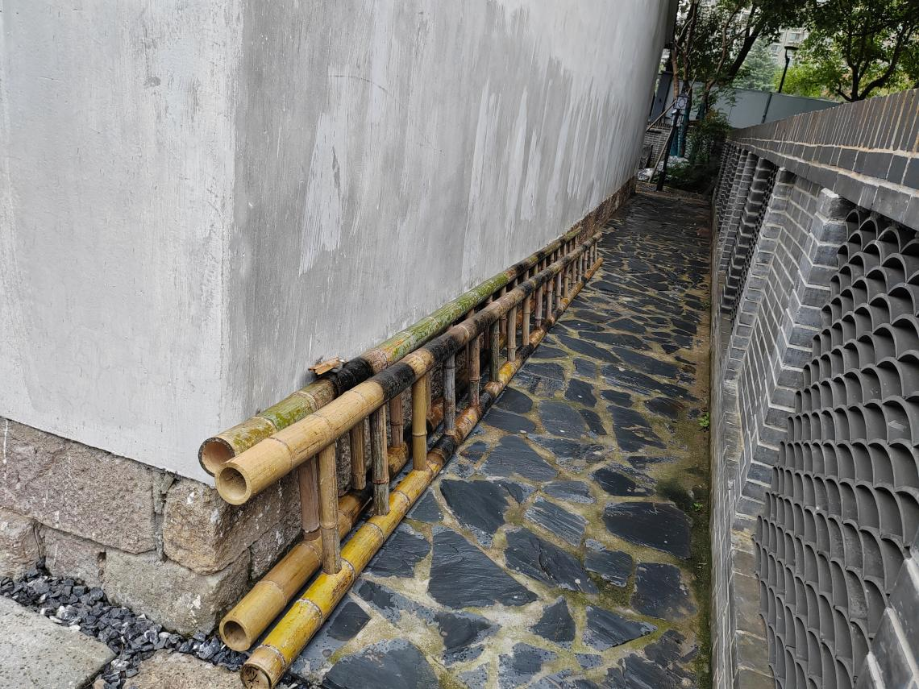

竹梯

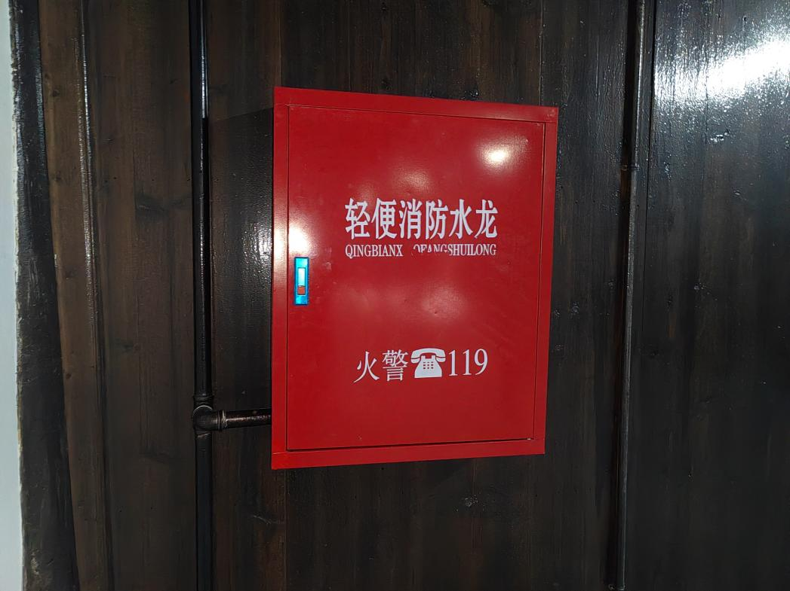

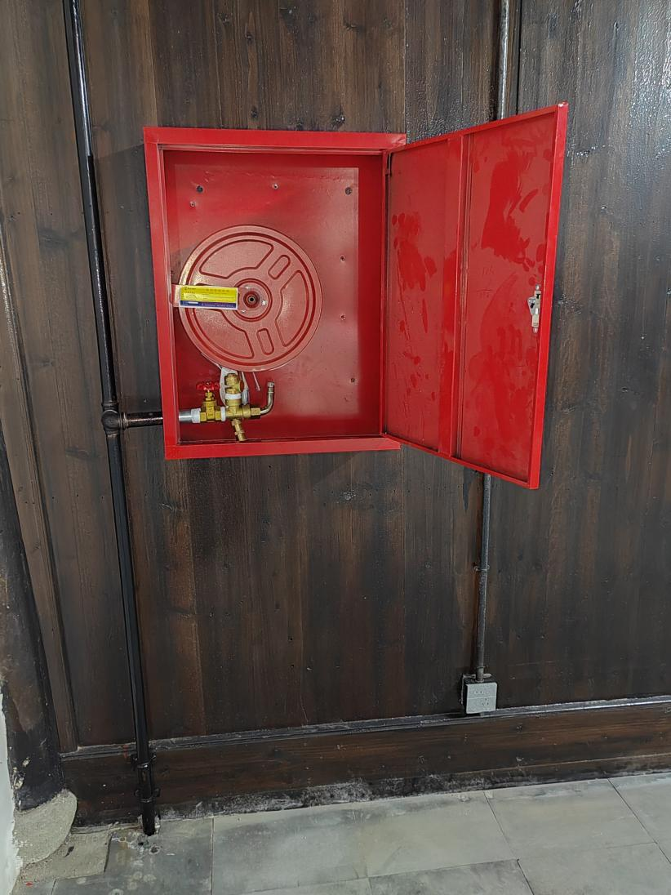

一层轻便消防水龙

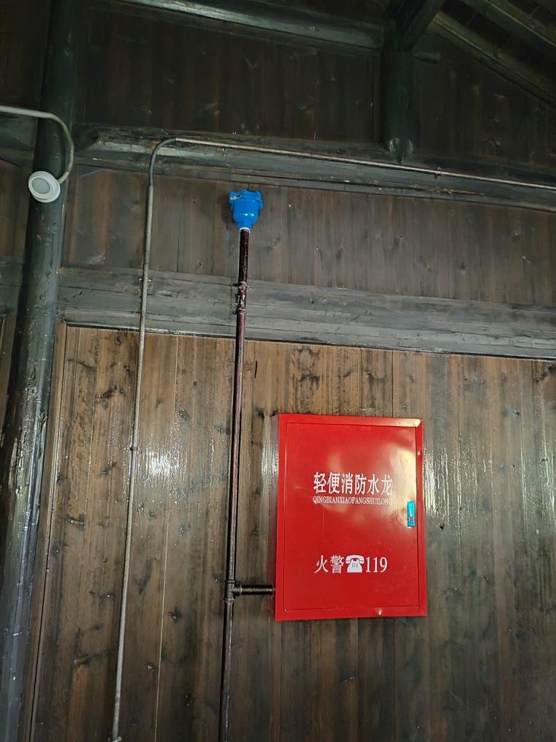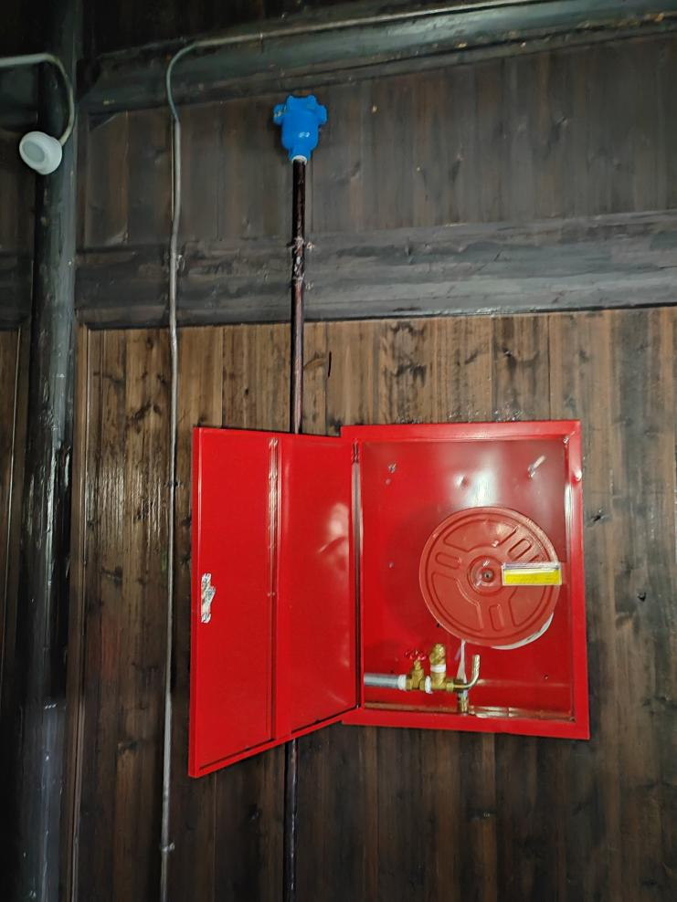

二层轻便消防水龙

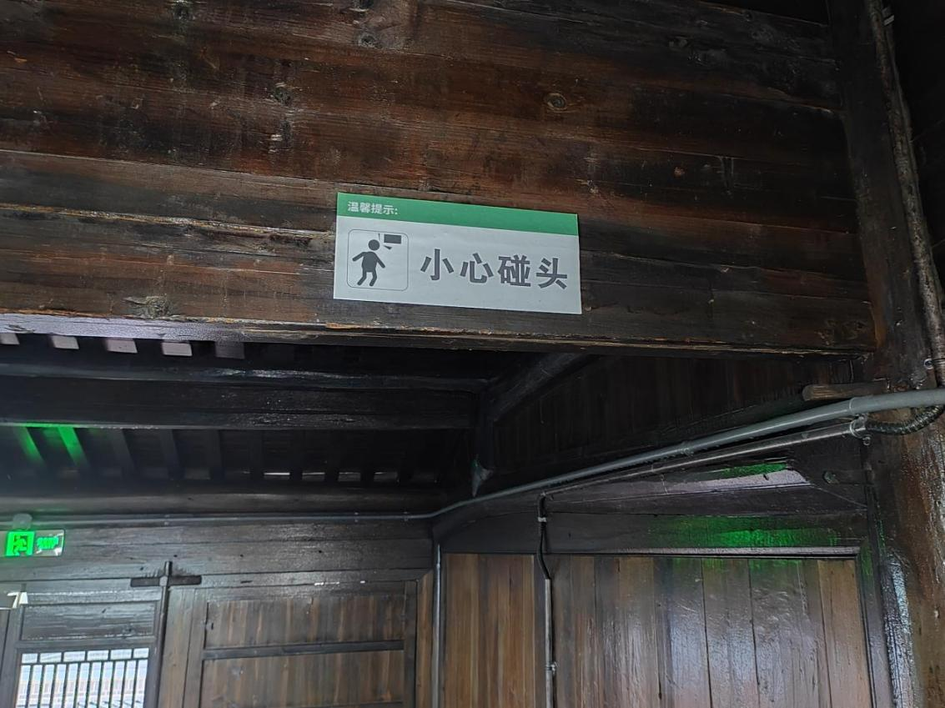

楼梯处小心碰头标识